TRƯỜNG CAO ĐẲNG THỰC HÀNH FPT POLYTECHNIC ĐỒNG NAI



BÁO CÁO MÔN SOF1022

ĐỀ TÀI
<HỆ THỐNG QUẢN LÝ
SHOP BÁN PHỤ KIỆN/GẤU BÔNG>

Nhóm sinh viên thực hiện:
- Nguyễn Kim Song Thư
- Lại Tiến Đạt
- Mai Quốc Việt
- Lê Đức Gia Huy
- Nguyễn Lâm Chí Tâm

Đồng Nai 2026

MỤC LỤC

I. Y1: Phân tích yêu cầu phần mềm 3
1. Mô tả bài toán, xác định các bên liên quan. 3
2. Phân tích và phân loại yêu cầu: chức năng & phi chức năng 4
2.1. Yêu cầu chức năng (Functional Requirements) 4
2.2. Yêu cầu phi chức năng (Non-functional Requirements) 4
3. Áp dụng ít nhất 2 kỹ thuật thu thập yêu cầu (phỏng vấn, khảo sát, quan sát...) 5
II. Y2. Đặc tả & mô hình hóa Use Case 5
1. Sơ đồ Use Case tổng quát: 5
2. Viết Use Case chi tiết: 6
3. Xây dựng tài liệu SRS: 15
3.1. GIỚI THIỆU 15
3.2. OVERALL DESCRIPTION (MÔ TẢ TỔNG QUAN) 15
3.3. SPECIFIC REQUIREMENTS (YÊU CẦU CHI TIẾT) 16
3.4. CONSTRAINTS & LIMITATIONS 17
(RÀNG BUỘC & GIỚI HẠN) 17
III. Y3. Thiết kế kiến trúc hệ thống 18
1. Mô hình kiến trúc MVC: 18
2. Trình bày sơ đồ kiến trúc tổng quan 19

I. Y1: Phân tích yêu cầu phần mềm

1. Mô tả bài toán, xác định các bên liên quan.
Vạch ra bài toán thực tế: Một cửa hàng kinh doanh phụ kiện và quà tặng cần xây dựng hệ thống quản lý bán hàng nhằm hỗ trợ việc bán hàng, quản lý kho và theo dõi doanh thu một cách hiệu quả. Hệ thống cần đáp ứng các chức năng cơ bản theo từng vai trò như sau:
- Nhân viên bán hàng có thể đăng nhập vào hệ thống để xem danh sách sản phẩm, kiểm tra tồn kho, tạo hóa đơn bán hàng, áp dụng khuyến mãi, tìm kiếm sản phẩm và cập nhật thông tin khách hàng khi mua hàng.
- Thu ngân có thể thực hiện thanh toán cho khách hàng, quản lý hóa đơn (in, sửa, hủy), kiểm tra lịch sử giao dịch, xử lý các phương thức thanh toán (tiền mặt, chuyển khoản, ví điện tử) và hỗ trợ hoàn trả hàng nếu cần.
- Quản lý cửa hàng có thể quản lý thông tin sản phẩm (thêm mới, chỉnh sửa, xóa), quản lý danh mục phụ kiện/quà tặng, theo dõi tồn kho, nhập hàng từ nhà cung cấp, quản lý giá bán, chương trình khuyến mãi, và theo dõi doanh thu theo ngày/tháng/năm.
- Quản trị viên có thể thực hiện tất cả các chức năng của nhân viên bán hàng, thu ngân và quản lý cửa hàng; đồng thời quản lý người dùng hệ thống (thêm, xóa, phân quyền, đặt lại mật khẩu), theo dõi báo cáo tổng hợp (doanh thu, lợi nhuận, sản phẩm bán chạy), và đảm bảo hệ thống vận hành ổn định.
- Đối với nhân viên bán hàng, thu ngân, quản lý cửa hàng và quản trị viên, hệ thống yêu cầu đăng nhập để sử dụng các chức năng theo đúng vai trò của mình. Mỗi người dùng có thể quản lý tài khoản cá nhân (đổi mật khẩu, cập nhật thông tin như tên, email, số điện thoại). Hệ thống cần đảm bảo giao diện thân thiện, phân quyền rõ ràng, bảo mật cao và có khả năng mở rộng để đáp ứng nhu cầu phát triển của cửa hàng.
Các bên liên quan:
STT | Tên Stakeholder | Vai trò
1 | Khách hàng | Người mua hàng trên web
2 | Quản trị viên (Admin) | Quản lý hệ thống
3 | Nhân viên xử lý đơn | Xử lý đơn hàng
4 | Đơn vị vận chuyển | Giao hàng
5 | Cổng thanh toán | Xử lý thanh toán
6 | Nhà cung cấp | Cung cấp hàng
7 | Hệ thống web/hosting | Nền tảng vận hành

2. Phân tích và phân loại yêu cầu: chức năng & phi chức năng

2.1. Yêu cầu chức năng (Functional Requirements)
ID | Yêu cầu | Loại | Độ ưu tiên
FR01 | Người dùng đăng ký tài khoản | Functional | Cao
FR02 | Người dùng đăng nhập hệ thống | Functional | Cao
FR03 | Xem danh sách sản phẩm | Functional | Cao
FR04 | Tìm kiếm sản phẩm | Functional | Cao
FR05 | Thêm sản phẩm vào giỏ hàng | Functional | Cao
FR06 | Đặt hàng trực tuyến | Functional | Cao
FR07 | Quản lý sản phẩm | Functional | Cao
FR08 | Quản lý đơn hàng | Functional | Cao

2.2. Yêu cầu phi chức năng (Non-functional Requirements)
ID | Yêu cầu | Loại | Độ ưu tiên
NFR01 | Giao diện thân thiện, dễ sử dụng | Non-functional | Cao
NFR02 | Hệ thống tải trang dưới 3 giây | Non-functional | Trung bình
NFR03 | Bảo mật thông tin người dùng | Non-functional | Cao
NFR04 | Hỗ trợ trên điện thoại và máy tính | Non-functional | Cao
NFR05 | Hệ thống hoạt động ổn định | Non-functional | Cao

3. Áp dụng ít nhất 2 kỹ thuật thu thập yêu cầu (phỏng vấn, khảo sát, quan sát...)

STT | Kỹ thuật | Mô tả ngắn
1 | Phỏng vấn | Gặp trực tiếp chủ shop để hỏi về quy trình bán hàng và quản lý sản phẩm
2 | Khảo sát bằng hỏi | Tạo Google Form khảo sát khách hàng về nhu cầu mua phụ kiện và quà tặng
3 | Feedback | Thu thập phản hồi của khách hàng sau khi mua sản phẩm
4 | Hotline | Tiếp nhận tư vấn, hỗ trợ và giải đáp thắc mắc của khách hàng qua điện thoại
5 | Tư vấn | Tư vấn khách hàng lựa chọn sản phẩm phù hợp như gấu bông, kẹp tóc, hộp quà
6 | Quan sát | Tư vấn khách hàng lựa chọn sản phẩm phù hợp như gấu bông, kẹp tóc, hộp quà
7 | Thảo luận nhóm | Thảo luận với nhân viên và khách hàng về các chức năng cần có của hệ thống

II. Y2. Đặc tả & mô hình hóa Use Case

Sơ đồ Use Case tổng quát:
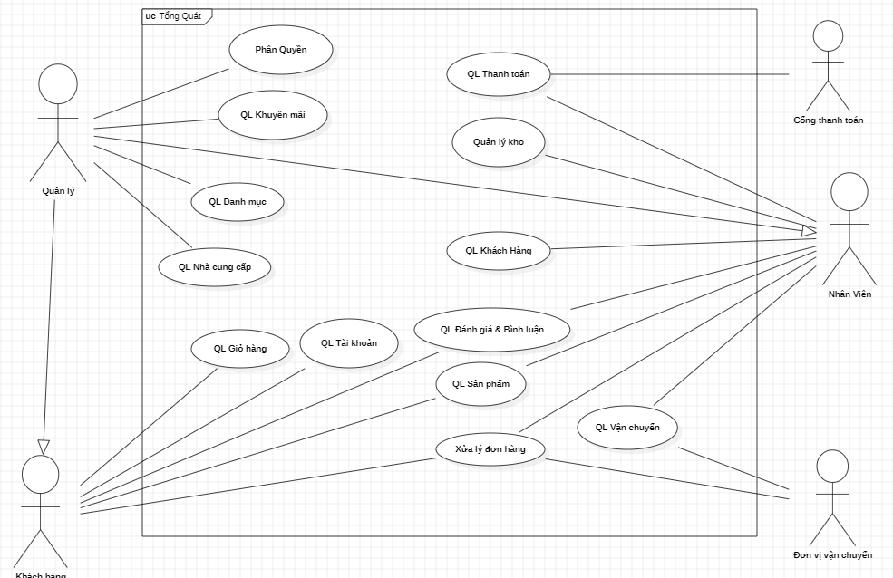
Quản lý sản phẩm:
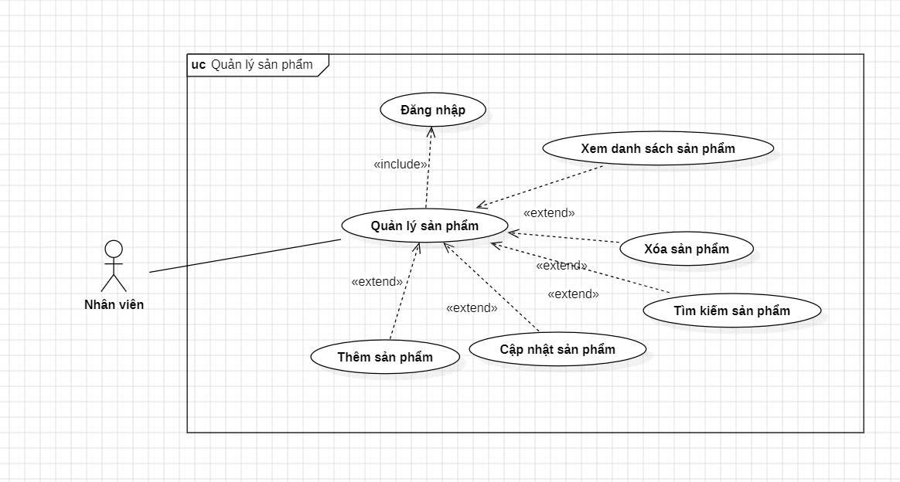

2. Quản lý giỏ hàng:
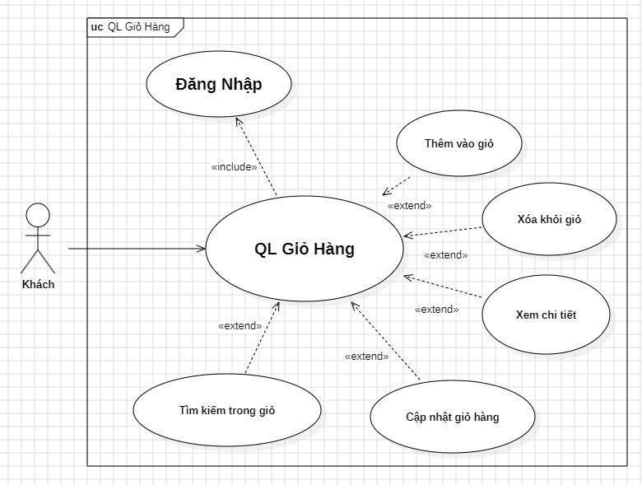

3. Quản lý dơn hàng:
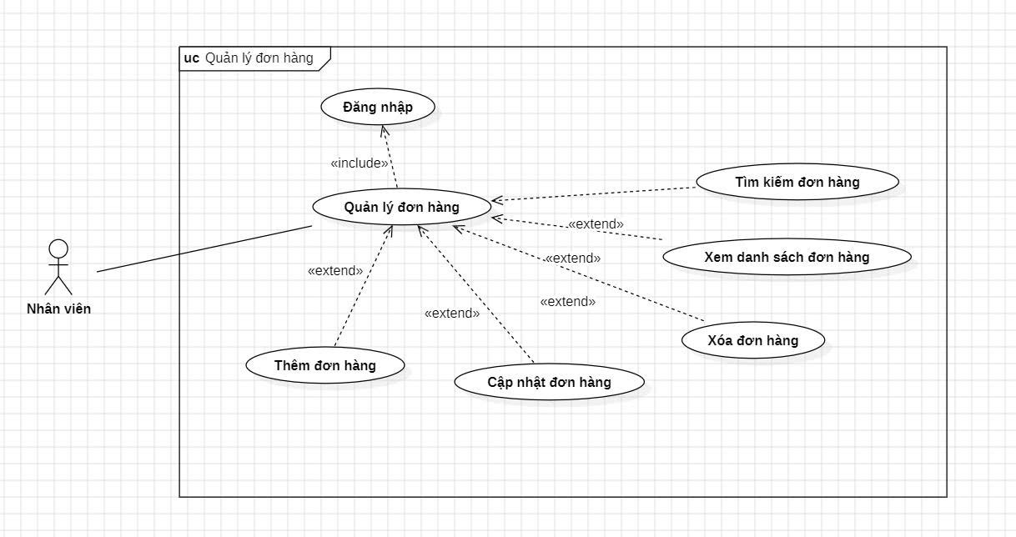

4. Quản lý thanh toán:
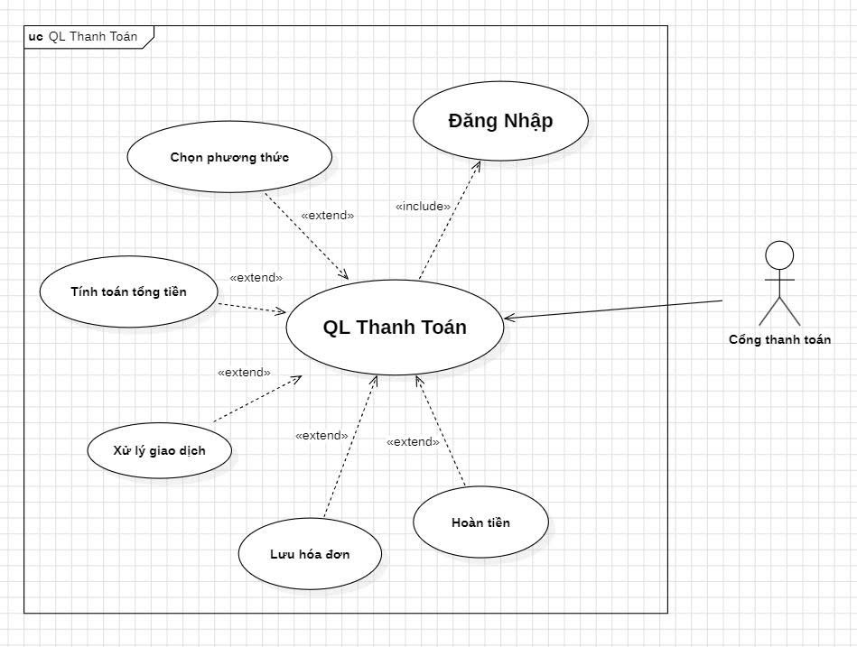

5. Quản lý kho hàng:
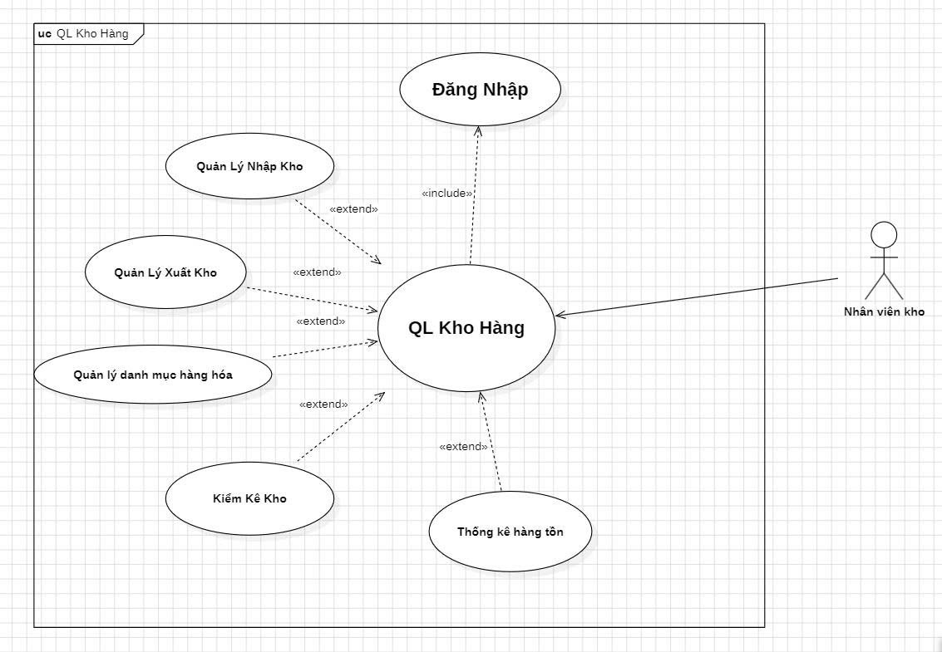

6. Quản lý vận chuyển:
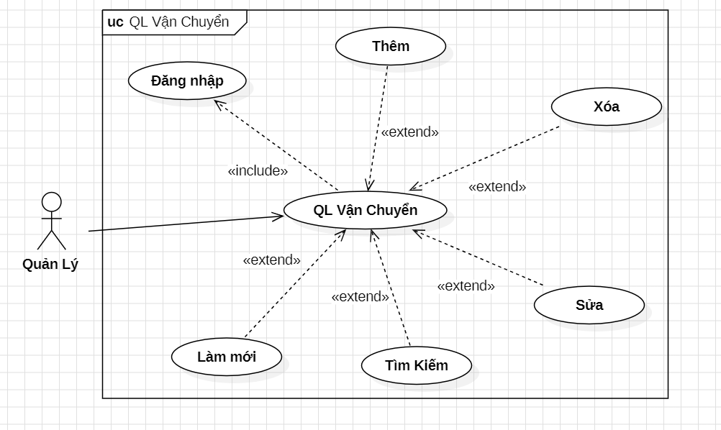

7. Quản lý đánh giá & bình luận:
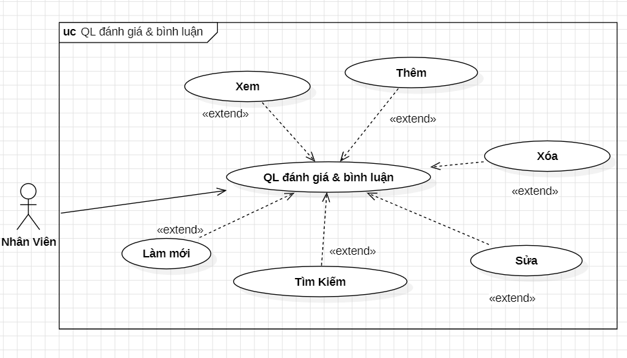
8. Quản lý khách hàng:
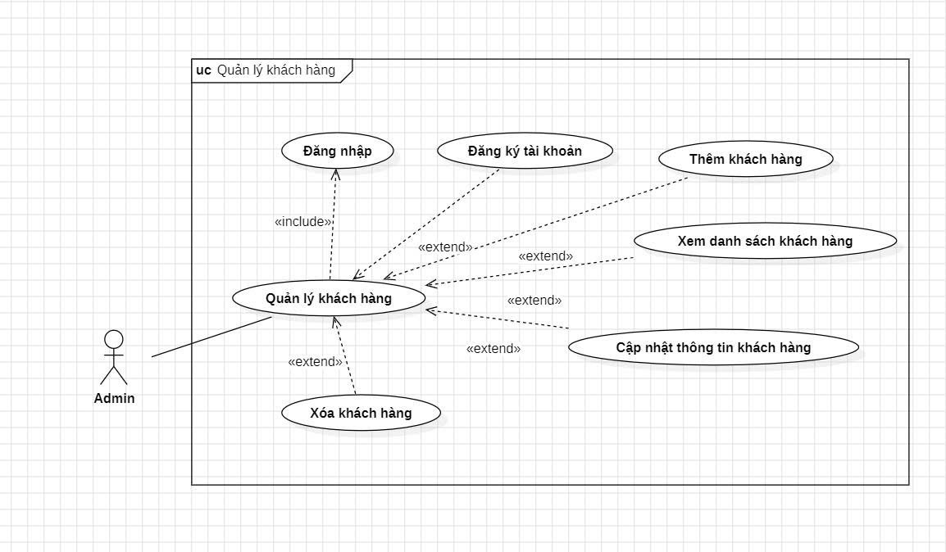

9. Quản lý danh mục:
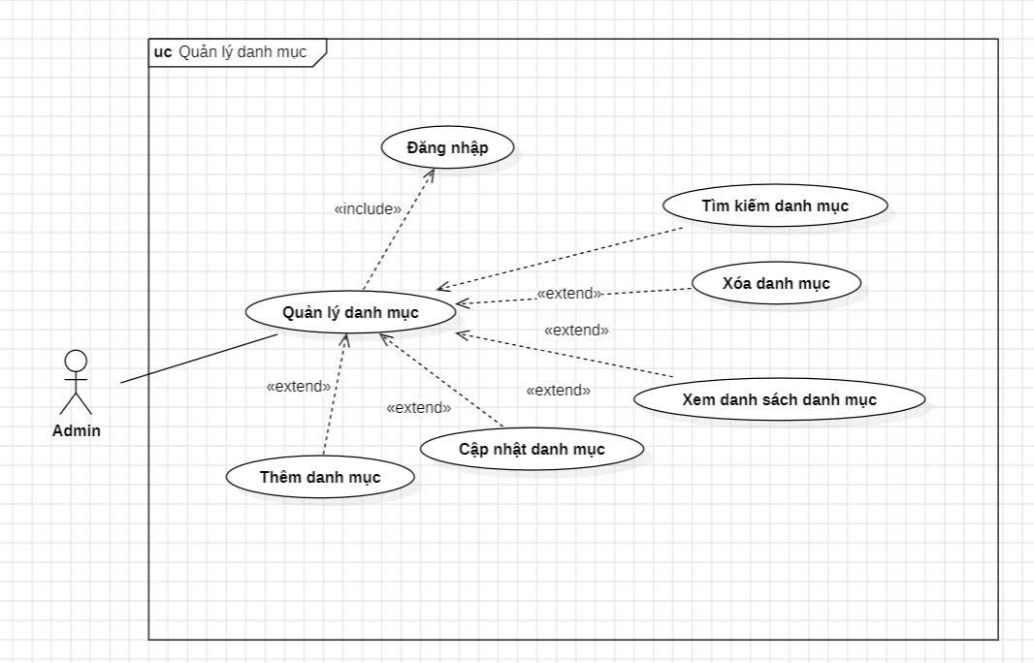

10. Quản lý khuyến mãi:
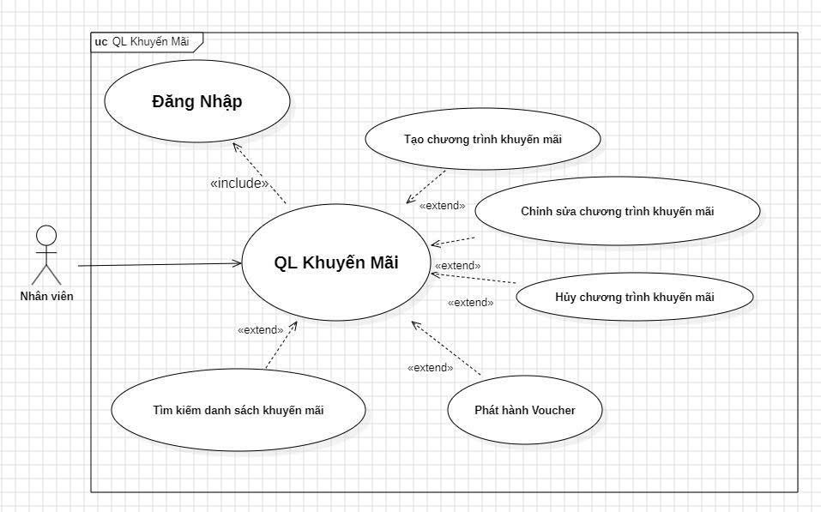

11. Quản lý phân quyền:
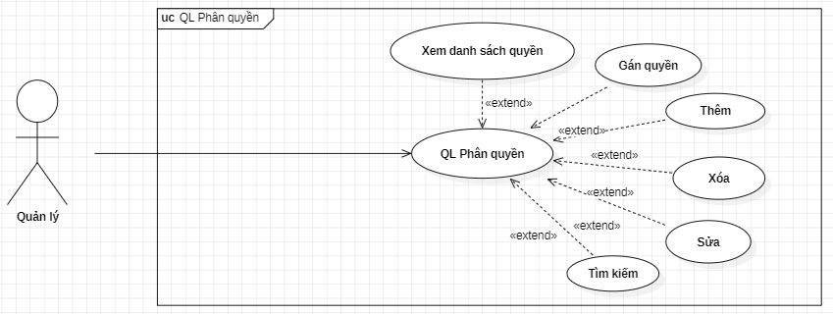

12. Quản lý nhà cung cấp:
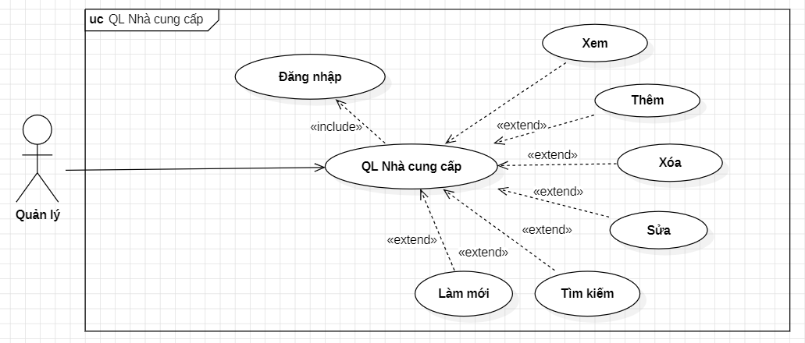

Viết Use Case chi tiết:
1. Chức năng: Quản lý sản phẩm
Actor
- Admin
Mục tiêu
Quản lý thông tin sản phẩm trong hệ thống.
Điều kiện trước
- Admin đã đăng nhập.
Luồng chính
- Admin truy cập chức năng quản lý sản phẩm.
- Hệ thống hiển thị danh sách sản phẩm.
- Admin thực hiện thêm, sửa hoặc xóa sản phẩm.
- Hệ thống cập nhật dữ liệu.
Luồng ngoại lệ
- Thông tin sản phẩm không hợp lệ.
- Sản phẩm đã tồn tại.
Điều kiện sau
- Thông tin sản phẩm được cập nhật.

2. Chức năng: Quản lý giỏ hàng
Actor
- Khách hàng
Mục tiêu
Cho phép khách hàng quản lý các sản phẩm muốn mua.
Điều kiện trước
- Khách hàng đã đăng nhập.
Luồng chính
- Khách hàng chọn sản phẩm.
- Hệ thống thêm sản phẩm vào giỏ hàng.
- Khách hàng cập nhật số lượng hoặc xóa sản phẩm.
- Hệ thống cập nhật giỏ hàng.
Luồng ngoại lệ
- Sản phẩm hết hàng.
- Số lượng vượt quá tồn kho.
Điều kiện sau
- Giỏ hàng được cập nhật thành công.

3. Chức năng: Quản lý đơn hàng
Actor
- Khách hàng
- Nhân viên bán hàng
- Admin
Mục tiêu
Quản lý quá trình đặt và xử lý đơn hàng.
Điều kiện trước
- Khách hàng có sản phẩm trong giỏ hàng.
Luồng chính
- Khách hàng xác nhận đặt hàng.
- Hệ thống tạo đơn hàng.
- Nhân viên xác nhận đơn.
- Hệ thống cập nhật trạng thái đơn hàng.
Luồng ngoại lệ
- Thanh toán thất bại.
- Sản phẩm không đủ số lượng.
Điều kiện sau
- Đơn hàng được tạo thành công.

4. Chức năng: Quản lý thanh toán
Actor
- Khách hàng
- Cổng thanh toán
Mục tiêu
Xử lý thanh toán cho đơn hàng.
Điều kiện trước
- Đơn hàng đã được tạo.
Luồng chính
- Khách hàng chọn phương thức thanh toán.
- Hệ thống gửi yêu cầu đến cổng thanh toán.
- Cổng thanh toán xác nhận giao dịch.
- Hệ thống cập nhật trạng thái thanh toán.
Luồng ngoại lệ
- Giao dịch thất bại.
- Mất kết nối với cổng thanh toán.
Điều kiện sau
- Thanh toán được xác nhận.

- Chức năng: Quản lý kho hàng
Actor
- Nhân viên kho
- Admin
Mục tiêu
Quản lý số lượng hàng hóa trong kho.
Điều kiện trước
- Nhân viên kho đã đăng nhập.
Luồng chính
- Nhân viên kho nhập hoặc xuất hàng.
- Hệ thống cập nhật số lượng tồn kho.
- Hệ thống lưu lịch sử thay đổi kho.
Luồng ngoại lệ
- Số lượng xuất vượt quá tồn kho.
Điều kiện sau
- Dữ liệu kho được cập nhật.

- Chức năng: Quản lý vận chuyển
Actor
- Đơn vị vận chuyển
- Nhân viên bán hàng
Mục tiêu
Theo dõi và cập nhật trạng thái giao hàng.
Điều kiện trước
- Đơn hàng đã được xác nhận.
Luồng chính
- Hệ thống tạo thông tin vận chuyển.
- Đơn vị vận chuyển nhận đơn.
- Trạng thái giao hàng được cập nhật.
- Khách hàng theo dõi trạng thái đơn hàng.
Luồng ngoại lệ
- Giao hàng thất bại.
- Không liên hệ được khách hàng.
Điều kiện sau
- Đơn hàng được giao hoặc cập nhật trạng thái phù hợp.

- Chức năng: Quản lý đánh giá và bình luận
Actor
- Khách hàng
- Admin
Mục tiêu
Cho phép khách hàng đánh giá sản phẩm và quản lý nội dung bình luận.
Điều kiện trước
- Khách hàng đã mua sản phẩm.
Luồng chính
- Khách hàng gửi đánh giá hoặc bình luận.
- Hệ thống lưu nội dung đánh giá.
- Admin kiểm duyệt nội dung nếu cần.
Luồng ngoại lệ
- Nội dung vi phạm quy định.
Điều kiện sau
- Đánh giá được hiển thị trên hệ thống.

- Chức năng: Quản lý khách hàng
Actor
- Admin
- Nhân viên bán hàng
Mục tiêu
Quản lý thông tin khách hàng trong hệ thống.
Điều kiện trước
- Người dùng đã đăng nhập với quyền phù hợp.
Luồng chính
- Người quản lý truy cập chức năng quản lý khách hàng.
- Hệ thống hiển thị danh sách khách hàng.
- Người quản lý thực hiện thêm, sửa hoặc khóa tài khoản khách hàng.
- Hệ thống cập nhật dữ liệu khách hàng.
Luồng ngoại lệ
- Thông tin khách hàng không hợp lệ.
- Khách hàng đã tồn tại trong hệ thống.
Điều kiện sau
- Thông tin khách hàng được cập nhật thành công.

- Chức năng: Quản lý danh mục
Actor
- Admin
Mục tiêu
Quản lý các danh mục sản phẩm trong hệ thống.
Điều kiện trước
- Admin đã đăng nhập.
Luồng chính
- Admin truy cập chức năng quản lý danh mục.
- Hệ thống hiển thị danh sách danh mục.
- Admin thực hiện thêm, sửa hoặc xóa danh mục.
- Hệ thống lưu thay đổi.
Luồng ngoại lệ
- Danh mục đã tồn tại.
- Không thể xóa danh mục đang chứa sản phẩm.
Điều kiện sau
- Danh mục được cập nhật thành công.

- Chức năng: Quản lý khuyến mãi
Actor
- Admin
Mục tiêu
Quản lý các chương trình khuyến mãi và mã giảm giá.
Điều kiện trước
- Admin đã đăng nhập.
Luồng chính
- Admin tạo chương trình khuyến mãi.
- Admin thiết lập điều kiện áp dụng.
- Hệ thống lưu thông tin khuyến mãi.
- Khuyến mãi được áp dụng khi khách hàng thanh toán.
Luồng ngoại lệ
- Mã khuyến mãi không hợp lệ.
- Khuyến mãi đã hết hạn.
Điều kiện sau
- Chương trình khuyến mãi được cập nhật.

- Chức năng: Quản lý phân quyền
Actor
- Admin
Mục tiêu
Quản lý quyền truy cập và vai trò người dùng trong hệ thống.
Điều kiện trước
- Admin đã đăng nhập.
Luồng chính
- Admin truy cập chức năng quản lý phân quyền.
- Hệ thống hiển thị danh sách tài khoản và vai trò.
- Admin tạo vai trò hoặc gán quyền cho người dùng.
- Hệ thống cập nhật thông tin phân quyền.
Luồng ngoại lệ
- Vai trò không hợp lệ.
- Người dùng không tồn tại.
Điều kiện sau
- Quyền truy cập được cập nhật thành công.

- Chức năng: Quản lý nhà cung cấp
Actor
- Admin
- Nhân viên kho
Mục tiêu
Quản lý thông tin nhà cung cấp và quá trình nhập hàng.
Điều kiện trước
- Người dùng đã đăng nhập.
Luồng chính
- Người quản lý truy cập chức năng quản lý nhà cung cấp.
- Hệ thống hiển thị danh sách nhà cung cấp.
- Người quản lý thêm, sửa hoặc cập nhật thông tin nhà cung cấp.
- Hệ thống lưu dữ liệu nhà cung cấp.
Luồng ngoại lệ
- Nhà cung cấp đã tồn tại.
- Thông tin không hợp lệ.
Điều kiện sau
- Thông tin nhà cung cấp được cập nhật thành công.

Xây dựng tài liệu SRS:
Hệ thống Quản lý và Kinh doanh Quà tặng / Phụ Kiện – GiftShop

3.1. GIỚI THIỆU

3.1.1. Purpose (Mục tiêu)
Tài liệu này xác định các yêu cầu chức năng và phi chức năng cho hệ thống GiftShop. Hệ thống nhằm cung cấp một nền tảng trực tuyến giúp khách hàng dễ dàng tìm kiếm, cá nhân hóa quà tặng và giúp quản trị viên quản lý đơn hàng hiệu quả.

3.1.2. Scope (Phạm vi)
- Tên hệ thống: GiftShop Online Platform.
- Sản phẩm: Quà tặng lưu niệm, phụ kiện, thiệp, dịch vụ gói quà.
- Chức năng chính: Mua sắm trực tuyến, quản lý kho, theo dõi đơn hàng và tích điểm thành viên.

3.1.3. Definitions, Acronyms, Abbreviations (Thuật ngữ)
- SRS: Software Requirement Specification.
- Admin: Người quản trị hệ thống.
- User/Customer: Khách hàng mua sắm.
- SKU: Mã đơn vị phân loại hàng hóa.

3.1.4. Overview (Tổng quan)
Hệ thống gồm 2 phân hệ chính: Frontend cho người dùng và Backend cho quản lý, đảm bảo quy trình từ lúc xem hàng đến khi giao hàng thành công.

3.2. OVERALL DESCRIPTION (MÔ TẢ TỔNG QUAN)

3.2.1 Product Perspective (Bối cảnh sản phẩm)
Hệ thống hoạt động trên nền tảng Web, kết nối với Database tập trung và tích hợp các cổng thanh toán/vận chuyển bên thứ ba.

3.2.2 Product Functions (Chức năng tổng quát)
- Quản lý danh mục quà tặng và phụ kiện.
- Tìm kiếm và lọc sản phẩm theo dịp (Sinh nhật, Valentine, Lễ cưới...).
- Giỏ hàng và Thanh toán (Checkout).
- Quản lý thông tin khách hàng và lịch sử đơn hàng.
- Dịch vụ đi kèm: Gói quà, viết thiệp theo yêu cầu.

3.2.3 User Characteristics (Đặc điểm người dùng)
- Khách hàng: Những người có nhu cầu mua quà, không cần trình độ kỹ thuật cao.
- Nhân viên bán hàng: Xử lý đơn hàng, cập nhật tình trạng tồn kho.
- Admin: Quản lý toàn bộ hệ thống, báo cáo doanh thu.

3.2.4 Constraints (Ràng buộc)
- Hệ thống phải tuân thủ luật bảo vệ dữ liệu cá nhân.
- Hoạt động tốt trên các trình duyệt phổ biến (Chrome, Safari, Edge).
- Giao diện phải tương thích với thiết bị di động (Responsive).

3.3. SPECIFIC REQUIREMENTS (YÊU CẦU CHI TIẾT)

3.3.1 Functional Requirements (Yêu cầu chức năng)
ID | Chức năng | Mô tả chi tiết
F01 | Đăng ký/Đăng nhập | Cho phép người dùng tạo tài khoản qua Email/SĐT hoặc Google/Facebook.
F02 | Quản lý sản phẩm | Admin thêm, sửa, xóa sản phẩm (Tên, hình ảnh, giá, số lượng tồn).
F03 | Tìm kiếm & Lọc | Tìm kiếm theo tên hoặc lọc theo giá, loại phụ kiện, đối tượng nhận quà.
F04 | Giỏ hàng | Thêm/bớt sản phẩm, tính tổng tiền tự động, áp dụng mã giảm giá.
F05 | Thanh toán | Hỗ trợ COD (trả tiền mặt) và thanh toán qua ví điện tử/ngân hàng.
F06 | Tùy chọn quà tặng | Khách hàng chọn mẫu giấy gói và nhập nội dung thiệp đính kèm.
F07 | Quản lý đơn hàng | Theo dõi trạng thái: Chờ xác nhận, Đang đóng gói, Đang giao, Đã giao.

3.3.2 Non-functional Requirements (Yêu cầu phi chức năng)
- Hiệu năng (Performance): Thời gian phản hồi trang không quá 3 giây. Hệ thống chịu tải được ít nhất 500 người truy cập đồng thời.
- Bảo mật (Security): Mã hóa mật khẩu người dùng, bảo mật thông tin thanh toán qua giao thức HTTPS.
- Tính sẵn sàng (Availability): Hoạt động 24/7, thời gian bảo trì định kỳ thông báo trước 24h.
- Độ tin cậy (Reliability): Dữ liệu đơn hàng phải được sao lưu hàng ngày.

3.3.3 External Interface Requirements (Yêu cầu giao diện)
- User Interface (UI): Giao diện màu sắc trang nhã, tập trung vào hình ảnh sản phẩm chất lượng cao. Các nút "Thêm vào giỏ" và "Mua ngay" phải nổi bật.
- Software Interface: Tích hợp API của các đơn vị vận chuyển (Giao Hàng Nhanh, Viettel Post) và cổng thanh toán (Momo, VNPay).

3.4. CONSTRAINTS & LIMITATIONS

(RÀNG BUỘC & GIỚI HẠN)
- Thiết bị: Chỉ hỗ trợ các hệ điều hành Android 10+ và iOS 13+ cho phiên bản di động, và hệ thống hỗ trợ các trình duyệt phổ biến như Google Chrome, Microsoft Edge và Firefox cho phiên bản máy tính.
- Kết nối: Yêu cầu có internet liên tục để thực hiện giao dịch thanh toán.
- Ngôn ngữ: Giai đoạn 1 chỉ hỗ trợ tiếng Việt.

III. Y3. Thiết kế kiến trúc hệ thống

Mô hình kiến trúc MVC:
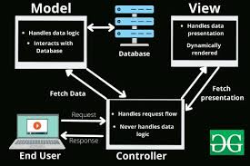
- Mô tả mô hình kiến trúc MVC
MVC (Model – View – Controller) là mô hình kiến trúc phần mềm dùng để tổ chức và xây dựng ứng dụng bằng cách chia hệ thống thành ba thành phần riêng biệt: Model, View và Controller. Mỗi thành phần đảm nhiệm một vai trò khác nhau nhằm giúp hệ thống dễ quản lý, bảo trì và mở rộng.
- Model là thành phần xử lý dữ liệu và logic nghiệp vụ của hệ thống. Model thực hiện các thao tác với cơ sở dữ liệu như thêm, sửa, xóa và truy vấn dữ liệu.
- View là thành phần giao diện người dùng. View có nhiệm vụ hiển thị dữ liệu và tiếp nhận thao tác từ người dùng.
- Controller là thành phần trung gian giữa Model và View. Controller tiếp nhận yêu cầu từ người dùng, xử lý dữ liệu thông qua Model và trả kết quả về View để hiển thị.
Trong mô hình MVC, khi người dùng thực hiện thao tác trên giao diện, yêu cầu sẽ được gửi đến Controller. Controller xử lý yêu cầu, gọi Model để thao tác dữ liệu và sau đó trả kết quả về View để hiển thị cho người dùng.
Mô hình MVC giúp phân chia chức năng rõ ràng giữa giao diện, xử lý và dữ liệu, từ đó hỗ trợ phát triển ứng dụng hiệu quả hơn, đặc biệt phù hợp với các hệ thống web sử dụng ASP.NET Core MVC.

Trình bày sơ đồ kiến trúc tổng quan

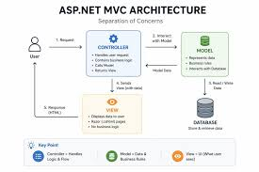
- Giải thích sơ đồ kiến trúc MVC
Hệ thống hoạt động theo mô hình MVC với quy trình như sau:
- Người dùng thao tác trên giao diện hệ thống (View).
- View gửi yêu cầu đến Controller.
- Controller tiếp nhận và xử lý yêu cầu từ người dùng.
- Controller gọi Model để xử lý dữ liệu và nghiệp vụ.
- Model thực hiện truy vấn hoặc cập nhật dữ liệu trong Database.
- Database trả dữ liệu về cho Model.
- Model gửi kết quả lại cho Controller.
- Controller trả dữ liệu sang View để hiển thị cho người dùng.
Mô hình MVC giúp tách biệt giao diện, xử lý và dữ liệu, từ đó giúp hệ thống dễ bảo trì, nâng cấp và phát triển hơn.

